




MODULO SCARICO DI RESPONSABILITA' PER MINORI

Io sottoscritto/a __________________________________________________________
Residente a _______________________________________________ (____________)
In _______________________________________________________ Cap: ___________
Codice Fiscale:_______________________________ Telefono: _________________________
In qualità di genitore/tutore legale del/della minorenne __________________________________
Nato a ______________________________________ (_________) il ______/______/______
Residente a________________________________________________ (____________)
In _________________________________________________________ Cap: ____________

Concedo l’autorizzazione affinché il minore di cui sopra partecipi al RITIRO che si terrà a Castione della Presolana dal 01/09/2024 al 08/09/2024.

E dichiaro:
• di far rispettare al proprio figlio/a le indicazioni impartite dal personale responsabile dell’Associazione;
• essere a conoscenza che qualsiasi incidente verificatosi per imprudenza, negligenza o inosservanza del regolamento non può essere imputato all'Associazione o al suo Rappresentante Legale;
• di sollevare la Società Nuova Sordiese, il suo Rappresentante Legale e i suoi volontari da ogni responsabilità per lesioni e/o qualsiasi eventuale danno, anche causato da terzi, dovesse derivare alla persona del minore;
• di assumermi sin d’ora ogni e qualsiasi responsabilità riguardo alla persona e/o alle cose del minore e, per danni personali procurati ad altri e/o a cose a causa di un comportamento del minore;
• di autorizzare il trattamento dei dati personali ai sensi e agli effetti del d.l. 30 giugno 2003 n. 196 e ss.mm.ii..

Data e Luogo: ___________________ Firma di entrambi i genitori: _____________________
______________________

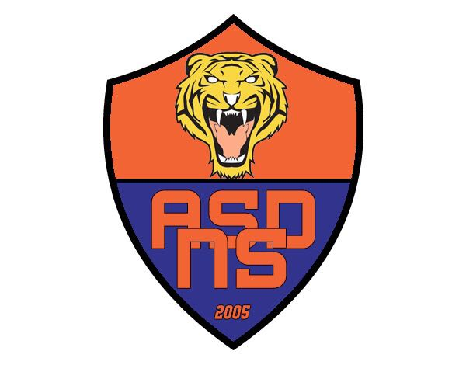
A.S.D. NUOVA SORDIESE web : nuovasordiese.only4team.net
Via R. Sanzio, 10 e-mail : nuovasordiese@gmail.com
26858 – Sordio (LO) cell.: 347-7460153
P.Iva 04936100967

